Asfalt Profi
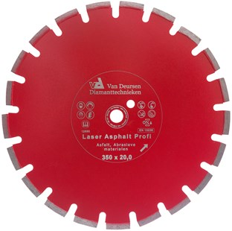
Asfalt, Abrasieve materialen, verse Beton, Gasbeton
- Professionele kwaliteit voor een hoog rendement
- Optimaal voor asfalt en abrasief bouwmateriaal
- Zeer goede zaageigenschappen bij een hoge levensduur
- Beschermsegmenten verhinderen undercutting en daarmee segmentbreuk
- Zeer goede zaag voor verhuurbedrijven
- Ø 450 - 600 mm
ZL74024 | 450/25,4 Pristis Lsr Asfalt Profi 40x3,4x10 27S Zwart
ZL74025 | 500/25,4 Pristis Lsr Asfalt Profi 40x4,0x10 30S Zwart
ZL74027 | 600/25,4 Pristis Lsr Asfalt Profi 40x4,5x10 36S Zwart

